1. Entrar con el comando ping e ingresar con el usuario root

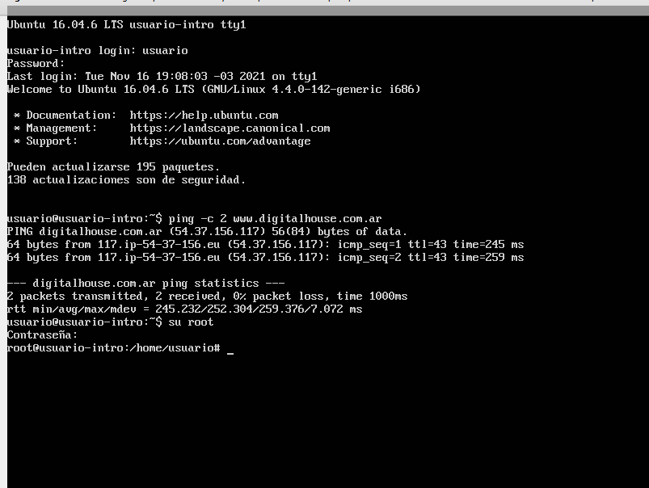

1. Instalar Git

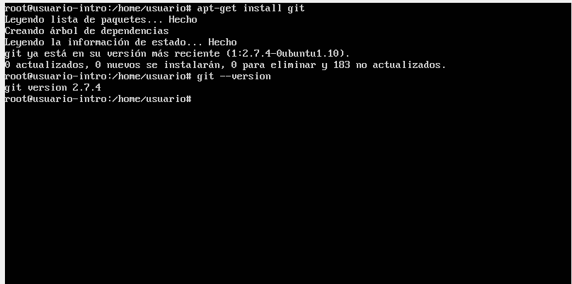

1. Responder preguntas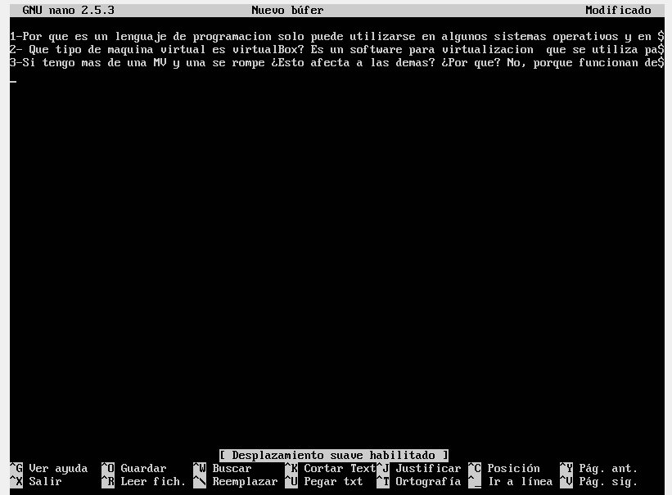

¿Por qué un lenguaje de programación sólo puede utilizarse en algunos sistemas operativos y en otros no?

--- La principal razón es que los SOs tienen distintos desafíos y para solucionar diferentes problemas se requieren herramientas que no son necesariamente iguales. Por ello, cada lenguaje contiene características específicas acordes a las tareas necesarias.

¿Qué tipo de máquina virtual es virtualBox?.

---Es un software para virtualización, que se utiliza para virtualizar sistemas operativos dentro de un ordenador existsente

Si tengo más de una máquina virtual instalada, y una se rompe, ¿esto afecta a las demás? ¿por qué?

--- Las VMs son "Máquinas Virtuales" indpendientes entre sí y del equipo HOST. Estas pueden contener virus y no afectar al resto de las VMs ya que son independientes. No obstante, pueden contagiarse entre ellas y al HOST de gusanos como el "I love you".